자료구조 1주차 요약본

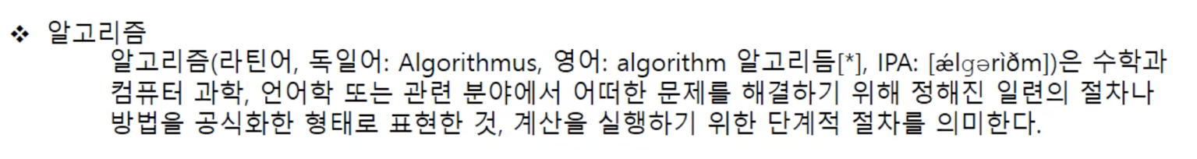

이러한 알고리즘이 갖춰야 할 조건은 아래의 총 5개

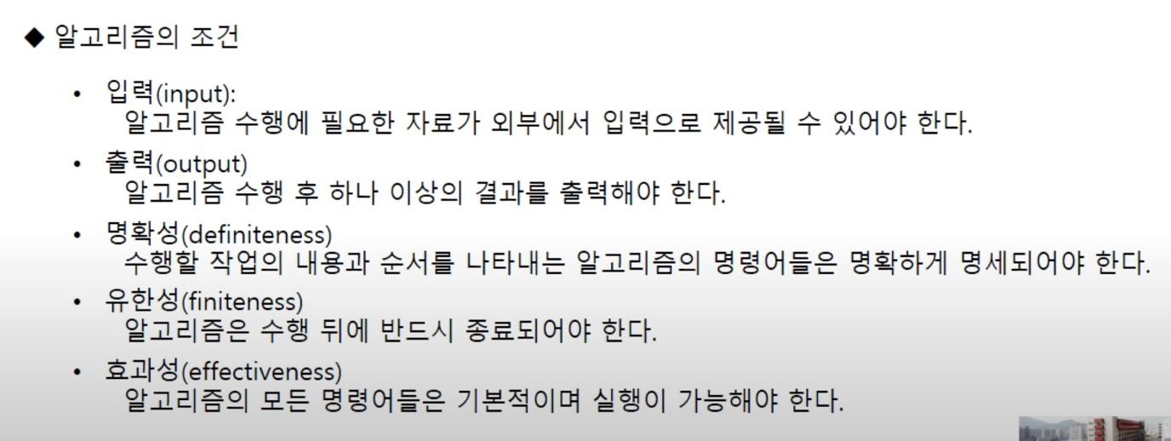

다음중에 알고리즘의 조건이 아닌것은? 하고 문제가 나올 수 있음 위 5개의 문제 중 1개를 바꿔서 내는 문제가 나올 수 있음.

이러한 알고리즘을 표현바는 방법에래는 아래의 4가지 방법이 있음.

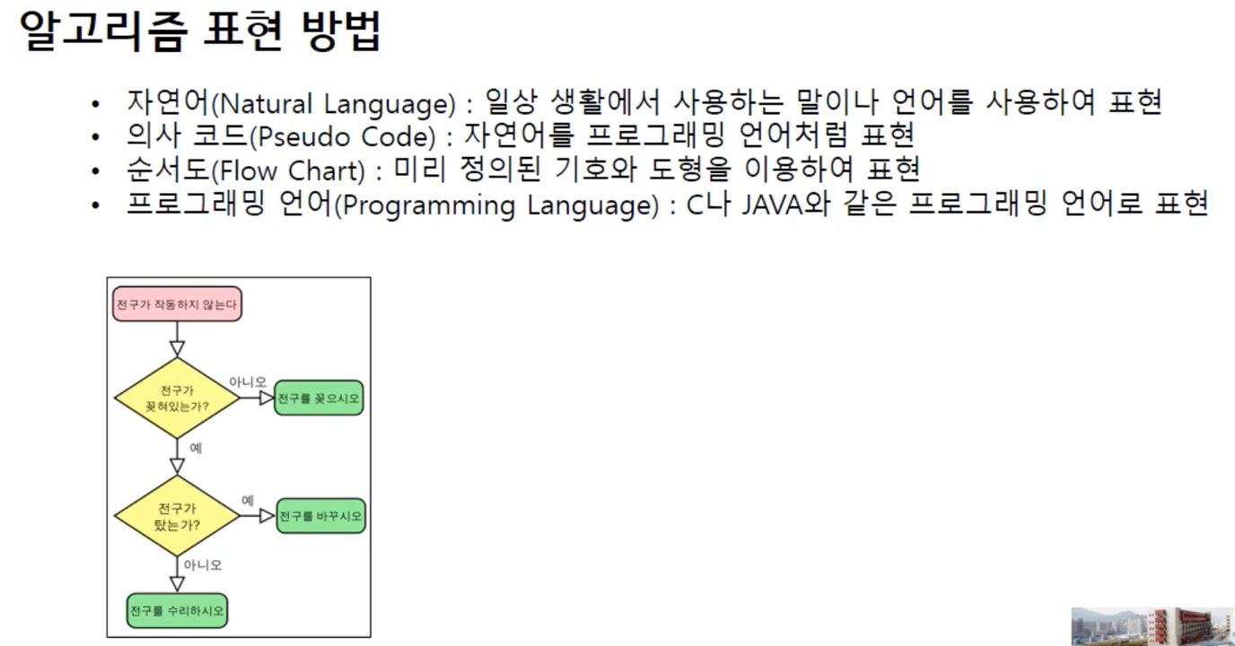

1. 자연어는 인공언어와 대치되는 개념이며 모든 인간의 언어활동에 보편적인 특징으로 의거하고있음

한국어 영어 중국어처럼 국가나 민족별로 쓰이는 언어를 비롯하여 다양한 자연어가 있음.

-자연어는 우리가 사용하는 언어인데 바로 라면 포장지에 있는 조리법입니다. 이해하기에는 쉽지만 복잡한 컴퓨터 프로그램으로 만들기에는 어렵습니다.

2. 의사코드는 말 그대로 흉내만 내는 코드이기때문에 실제적인 프로그래밍 언어로 작성된 코드처럼 컴퓨터에 실행이 안되며 특정 언어로 프로그램을 작성하기전에 알고리즘에 모델을 대략적으 로 모델링 하는데에 쓰임

-의사코드는 일반적인 언어로 코드를 흉내 내어 알고리즘을 써놓은 코드로 실제 프로그래밍 언어처럼 컴퓨터에서 실행할 수는 없음.

3. 순서도는 다이어그램의 종류 중 하나로 여러 종류의 상자와 이를 이어주는 화살표를 이용해 몇몇의 순서를 보여주는 워크 플로 혹은 프로세서를 말함.

-순서도는 기호와 도형을 사용하여 문제나 일의 논리적 흐름을 표현한 것. 과정과 절차를 순서대로 나타냈다고 해서 ‘순서도’ 라고 하며 일을 하거나 프로그래밍 하는 순서를 알 수 있게 해줍니디.

4. 프로그래밍 언어는 컴퓨터 시스템을 구동시키는 소프트웨어를 작성하기 위한 형식언어임.

기계가 인식할 수 있는 기계어 혹은 저급언어 기계어를 1대1 대응 시킨중급 언어 사람들이 사용하는 기호를 이용하는 고급언어가 있습니다.

고급언어일수록 사람이 사용할 수 있는 언어에 가깝습니다.

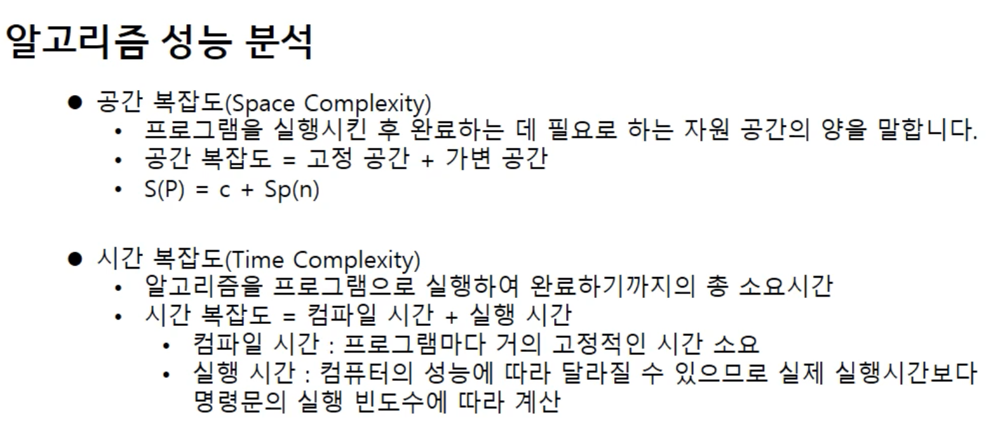

알고리즘 성능 분석은

공간 복잡도와 시간 복잡도로 판단함.

시간 복잡도는 얼마나 빠르게 실행되느냐, 공간 복잡도는 얼마나 많은 자원이 필요하냐 임

정리해보자면 좋은 알고리즘이란 시간도 적게 걸리고 자원의 사용도 적어야 하는것.

주어진 문제를 해결하기 위한 대부분의 알고리즘들이 비슷한 크기의 메모리 공간을 사용하므로 대부분의 경우 시간복잡도를 확인하여 알고리즘의 성능을 확인함.

시간 복잡도 예시

양의 정수 n을 n번 더하는 계산을 진행한다고 가정해봅시다.

n×n 을 계산하는 것과 n을 n 번 더한 것을 계산하는 등 여러 방법이 있습니다.

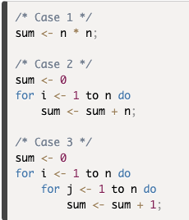  
위 3개의 알고리즘의 연산 횟수를 비교해보면 아래와 같이 나타낼 수 있습니다. (간단하게 확인하기 위해 루프 제어 연산은 제외합니다.)

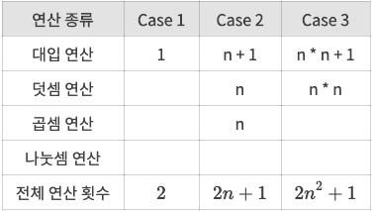

곱셈 연산은 덧셈 연산보다 시간이 더 소요되지만 동일하다고 가정할 경우라도 위 3개의 알고리즘을 비교할 수 있습니다.

하나의 연산이 t 만큼의 시간이 필요하다고 가정한다면 **Case 1의 경우**는 2t만큼의 시간이 필요하고 **Case 2의 경우**는 (2n+1)t 만큼의 시간, 마지막으로 **Case 3의 경우**에는 (2n2+1)t 만큼의 시간이 필요합니다.

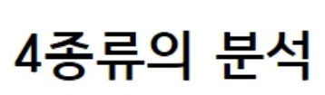

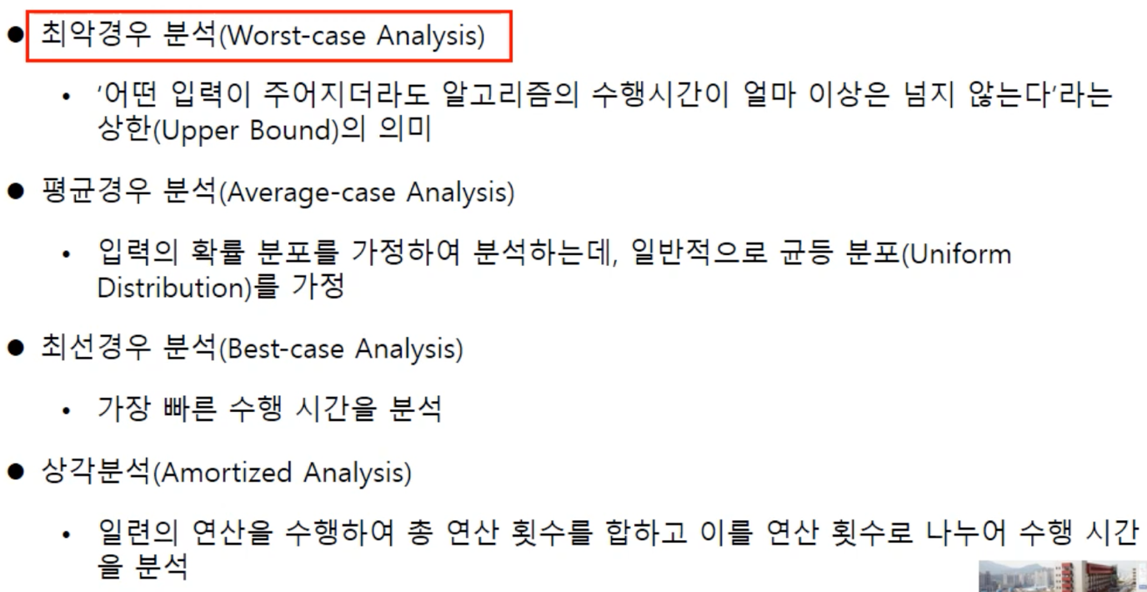

일반적으로 알고리즘의 수행시간은 최악경우 분석으로 표현함.

예시로 들어봄

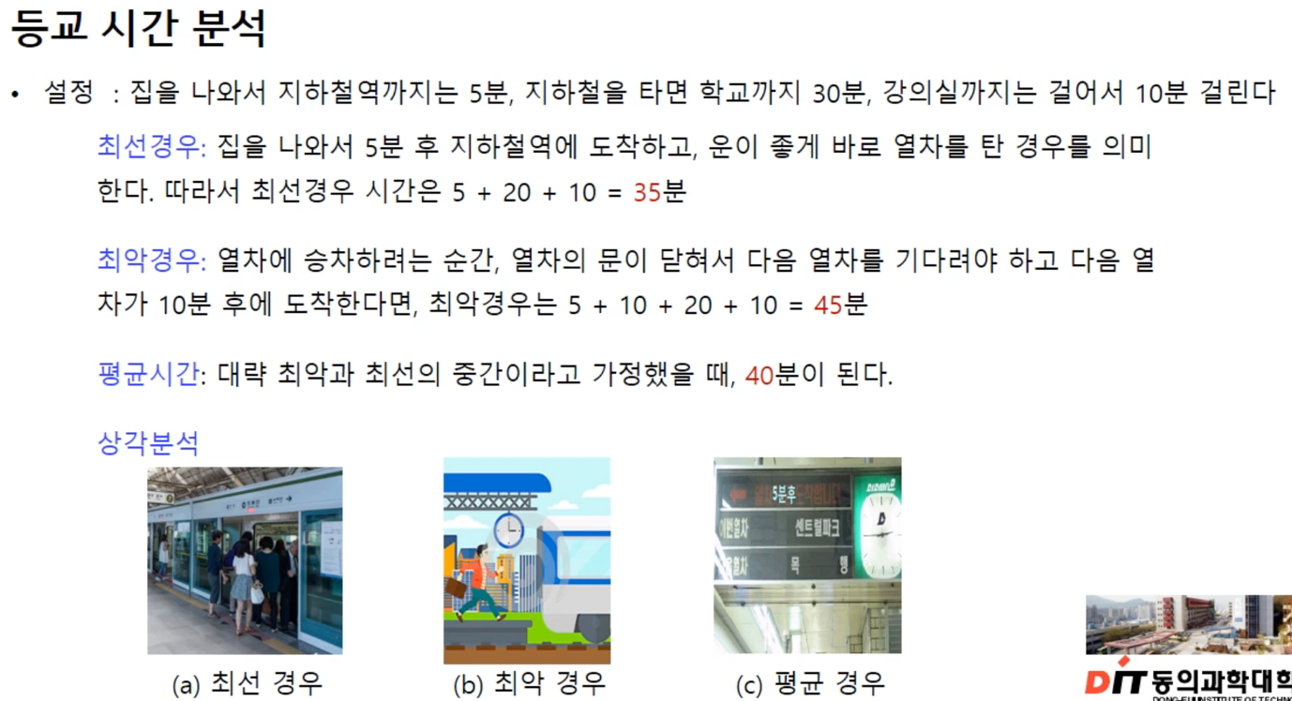

상각 분석 – 단순히 한번의 등교시간을 분석하는게 아니라 예를 들어 한학기동안의 등교시간을 분석한다는 점에서 그 의미를 가짐.

한 학기동안 100번 학교에 간다고 하면 최악경우는 100 * 45 =4500분 한학기 동안 항상 지하철만 타고 최악경우인 45분이 걸린다고 가정하여 계산된 4500분은 실제등교 시간보다 지나치게 긴 시간 실제로 어떤날은 택시를 타고도 학교에 갈 수 있으며 지하철이나 버스를 타고 학교에 갈 수 있기 때문

상각 분석은 한 학기동안 학교에 가는데 소요된 시간을 모두 합해서 학교에 간 횟수인 100으로 나눈 값을 1회등교 시간으로 분석함



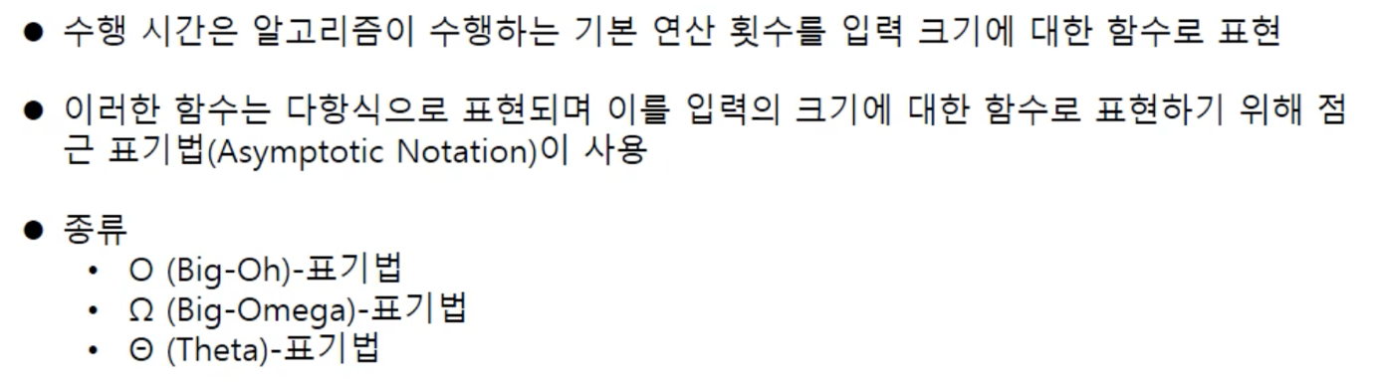

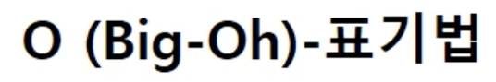

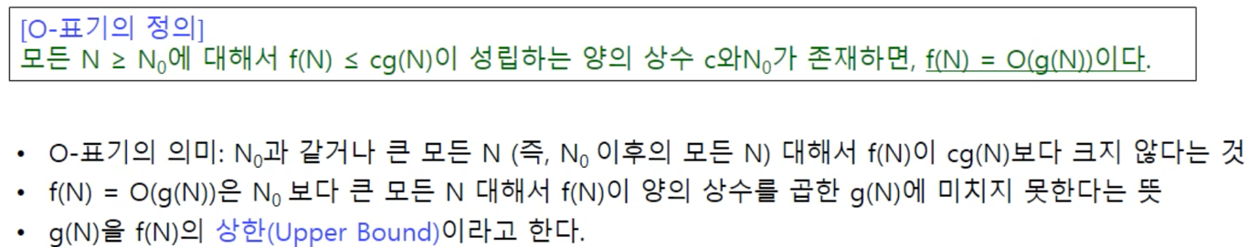

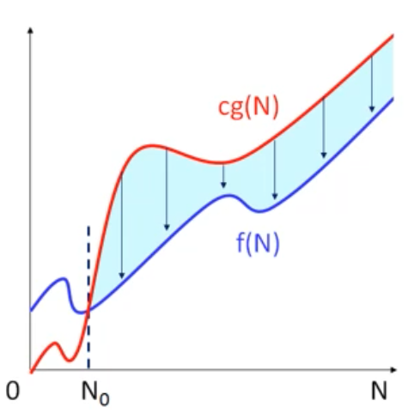

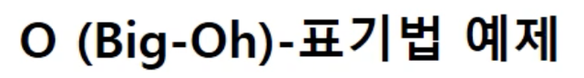

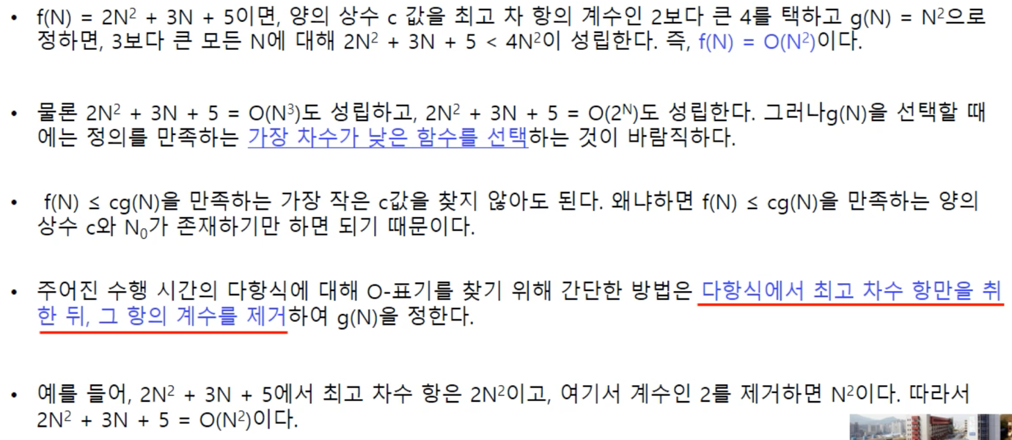

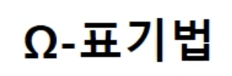

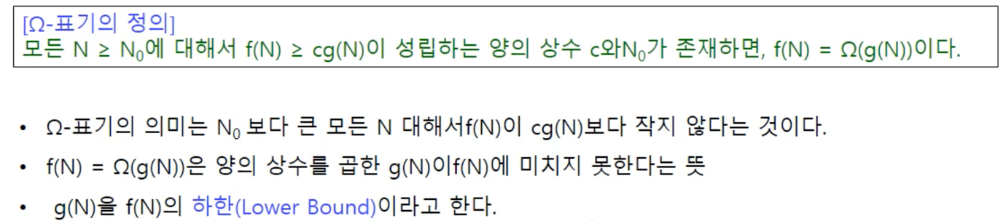

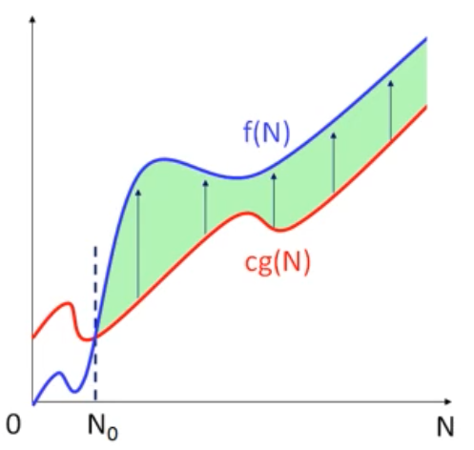

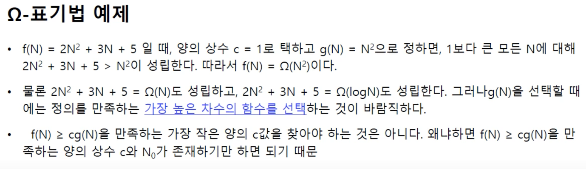

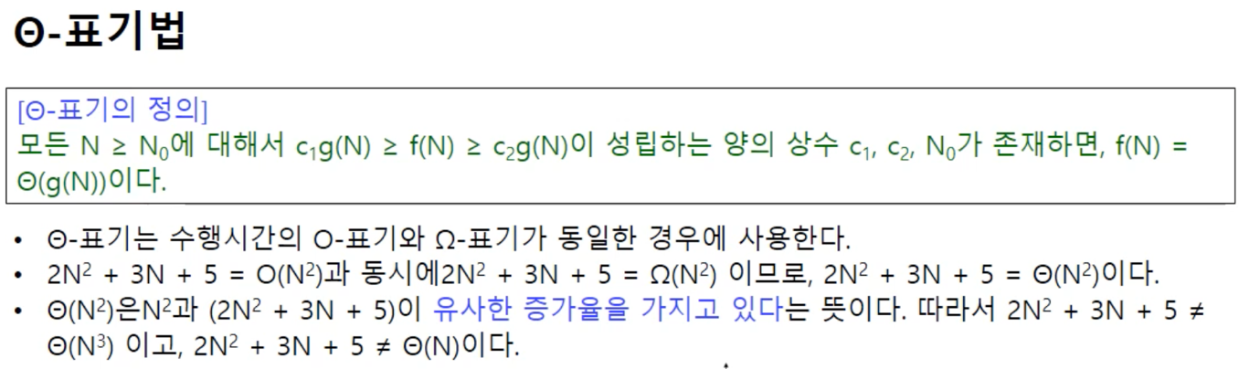

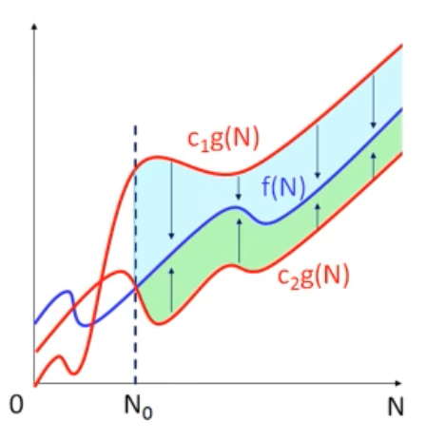

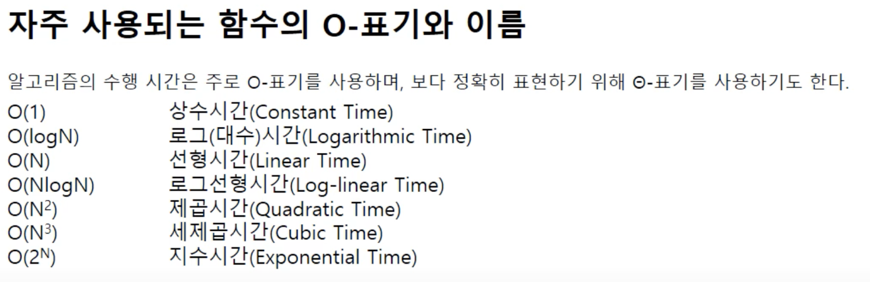

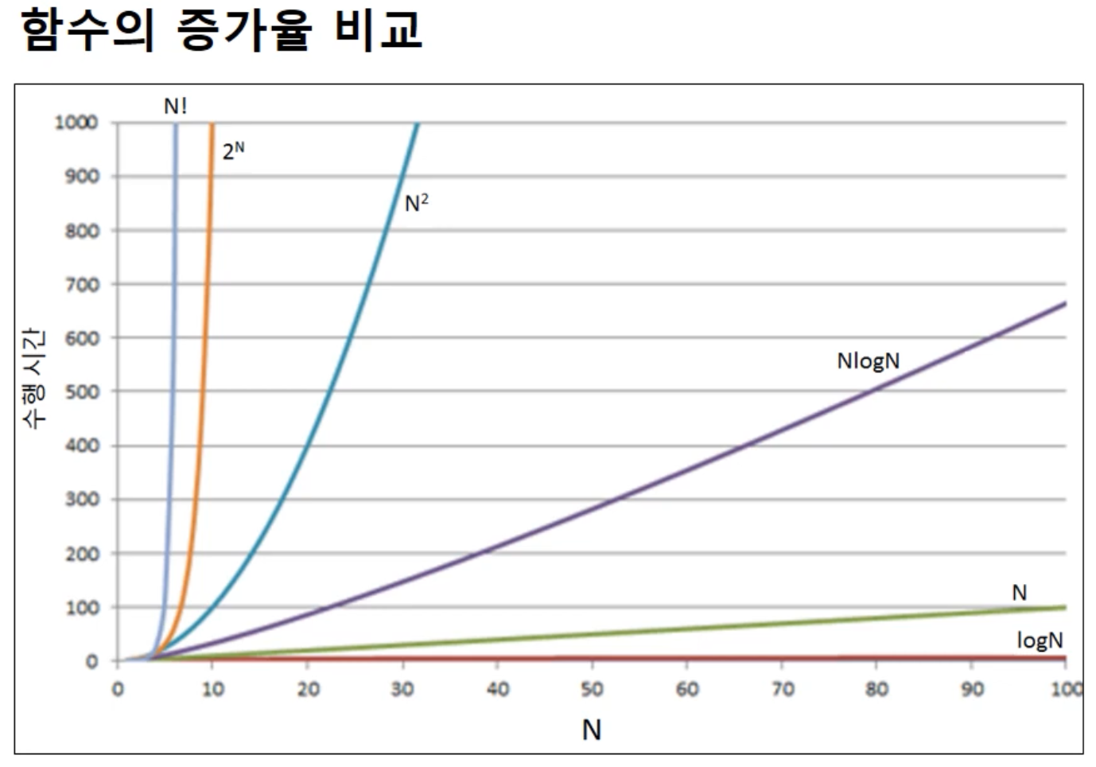



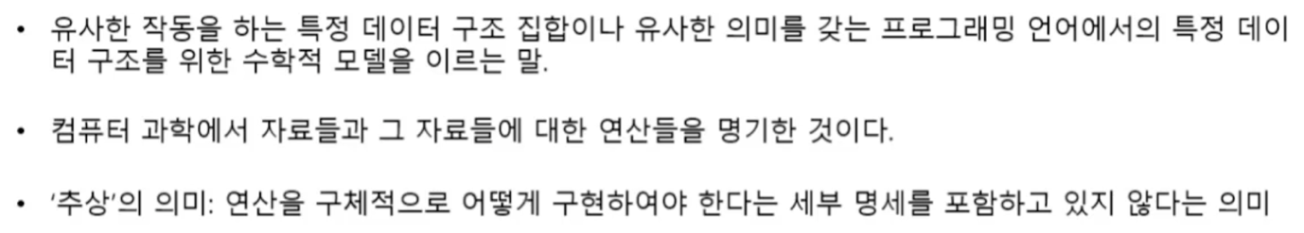

유사한 동작을 가진 자료구조들이 클래스에 대한 수학적 모델

구체적인 기능의 완성과정은 서술하지 않고 오로지 순수하게 기능이 무엇인지만 나열하는 것

각기 다른 클래스는 다르지만, 기능적으로는 동일하게 구현된 자료구조

연속방식 : 배열 기반 – 문자열, 리스트, 튜플, 딕셔너리

연결방식 : 포인터 기반

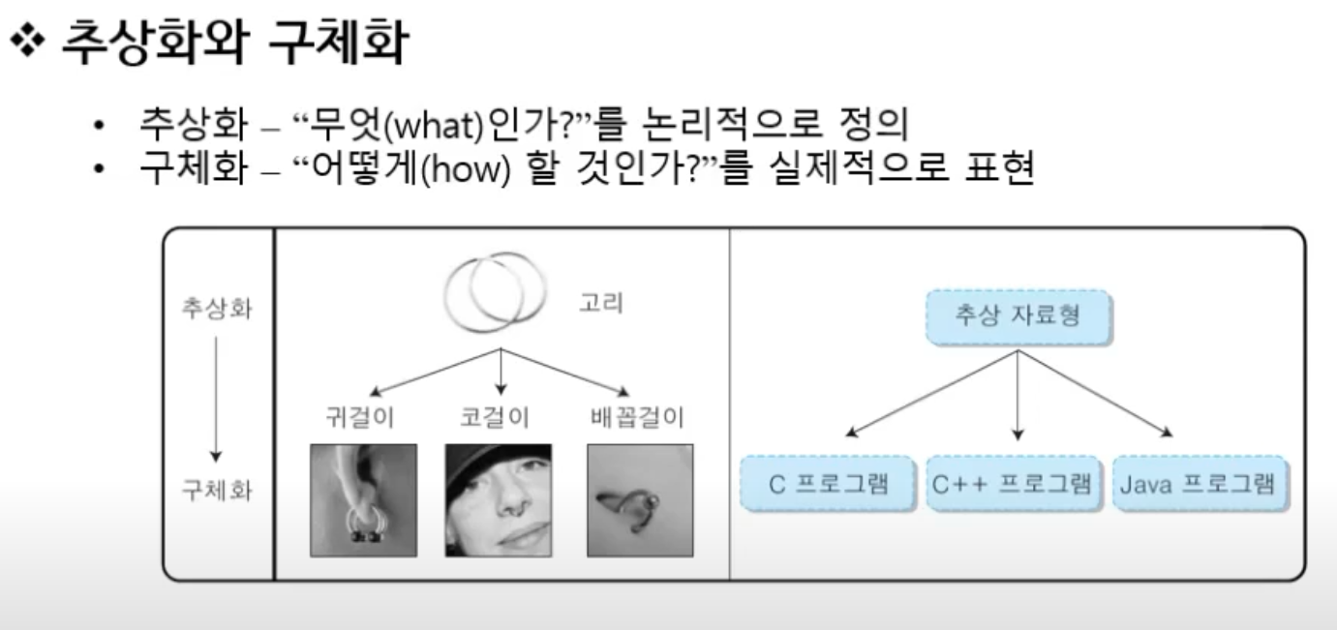

추상화는 각종 정보들 중에서도 필수적이고 중요한 특징만을 골라서 단순화 시키는 작업이라고 할 수 있습니다 컴퓨터에서 문제를 해결할때 추상화 작업을 적용하여 복잡한 문제를 단순화 시켜 좀더 쉽게 문제를 해결하는 방법을 찾음.

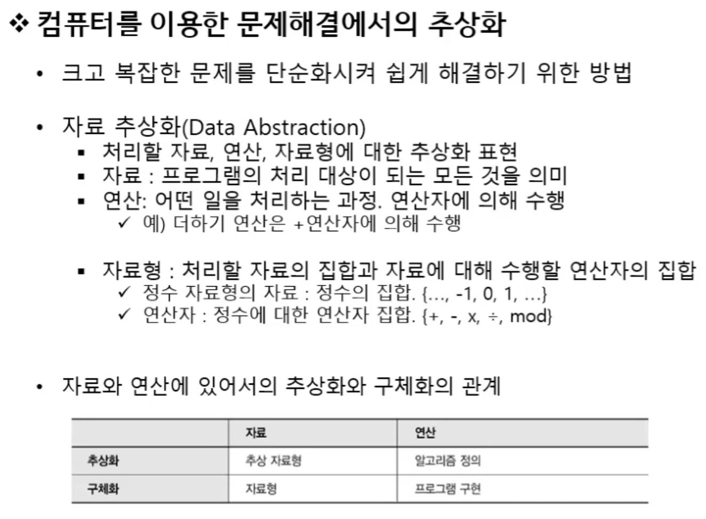

추상데이터 타입은 구체적인 구현을 포함하고 있지 않기 때문에 문제 해결방법인 알고리즘이 단순해 지고 원하는 프로그래밍 언어를 사용하여 프로그램으로 구체화하는 작업이 쉬워짐.

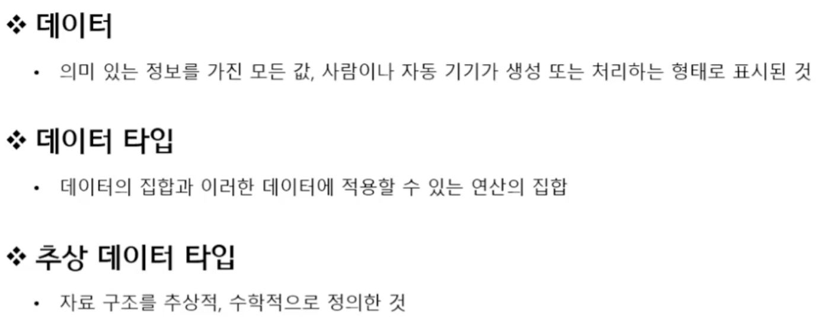

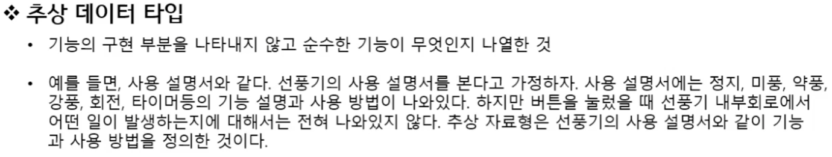

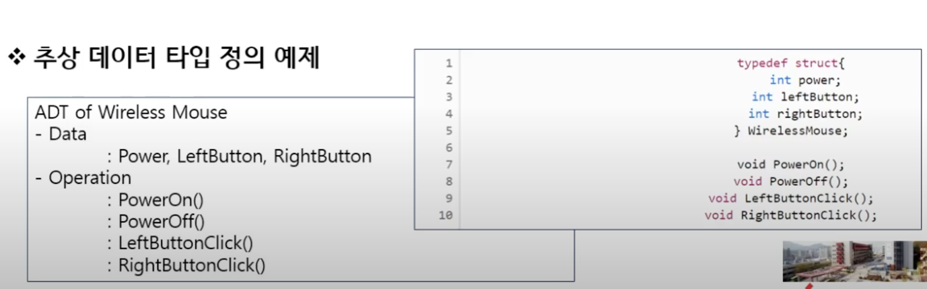

무선 마우스의 처리 대상에 되는 데이터와 동작에 대에 정의한 것.

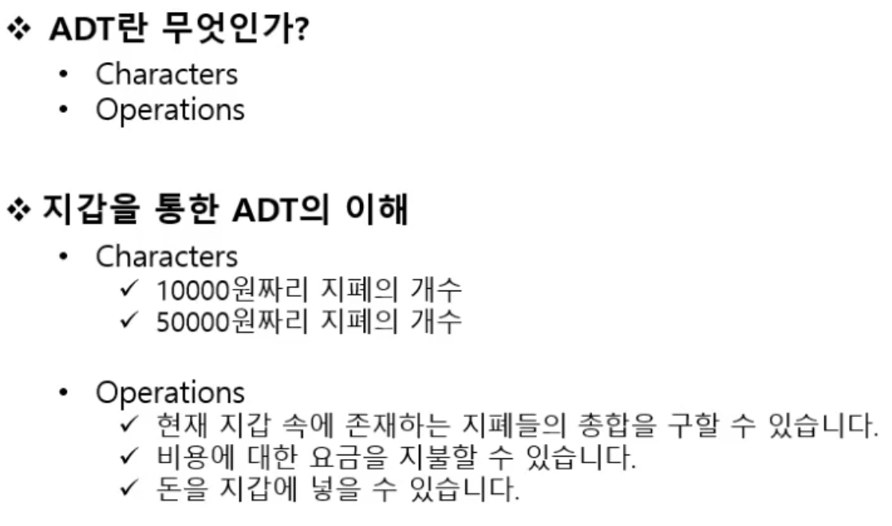

ADT = 추상 자료형

Chararters = 추상 자료형의 내부 속성을 뜻함. 예를 들어서 자동차라는 ADT가 존재한다면 바퀴 문 핸들등이 이 ADT의 내부 속성임.

Operations = 추상 자료형의 연산. 마찬가지로 자동차라는 ADT에서 운전을하다 시동을 키다 등이 ADT의 연산

여기서 중요한건 내부 구현을 정의하지 않는것. 그냥 운전을 하다 라는 연산을 수행할때 필요한 로직만 서술해도 좋음

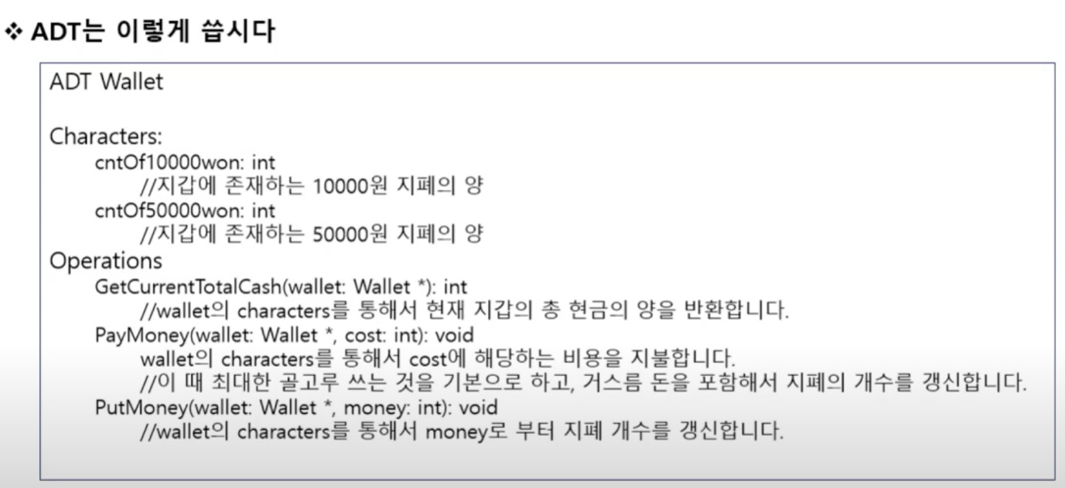

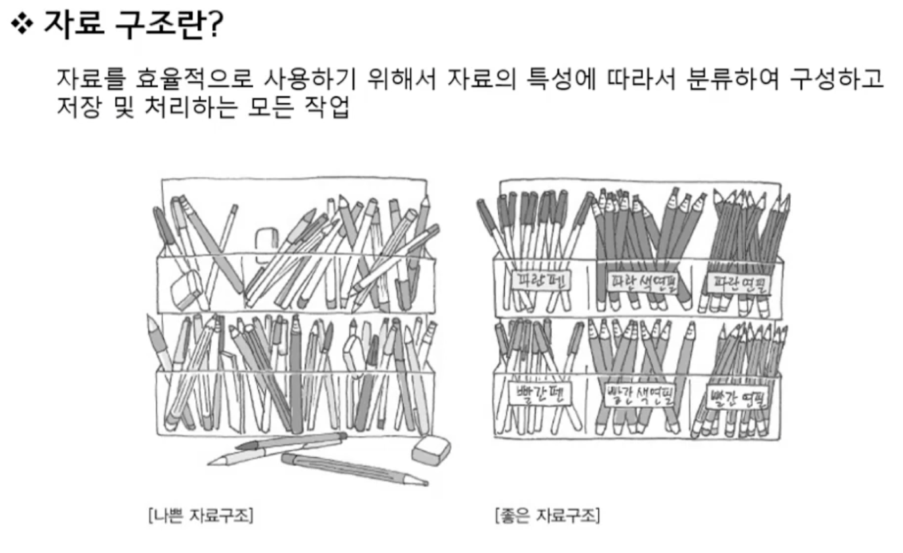

다양한 자료를 효율적으로 저장하고 처리하여 사용할 수 있도록 하는 것이 자료구조 임.

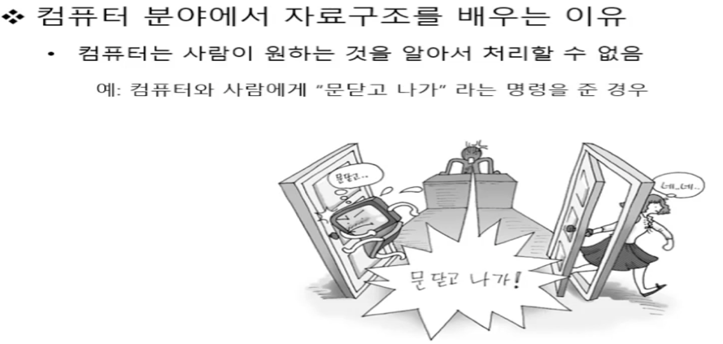

자료를 컴퓨터에서 어떻게 표현하고 표현한 자료를 어떻게 좀더 효율적으로 저장하고 처리할것인지에 대한 논리적인 구조와 프로그램적인 처리방법들이 컴퓨터 분야의 자료구조임

컴퓨터가 자료를 처리하는 장치라는 것을 생각한다면 컴퓨터 전공분야에서의 자료구조는 기본적이고 필수적인 내용임을 알 수 있음.

컴퓨터가 모든 일을 처리할텐데 왜 우리가 자료구조를 공부해얗나ㅡㄴ것인가

컴퓨터에 동작 성능은 명령을 내려주는 사람이 얼마나 똑똑한가 에 달려잇음

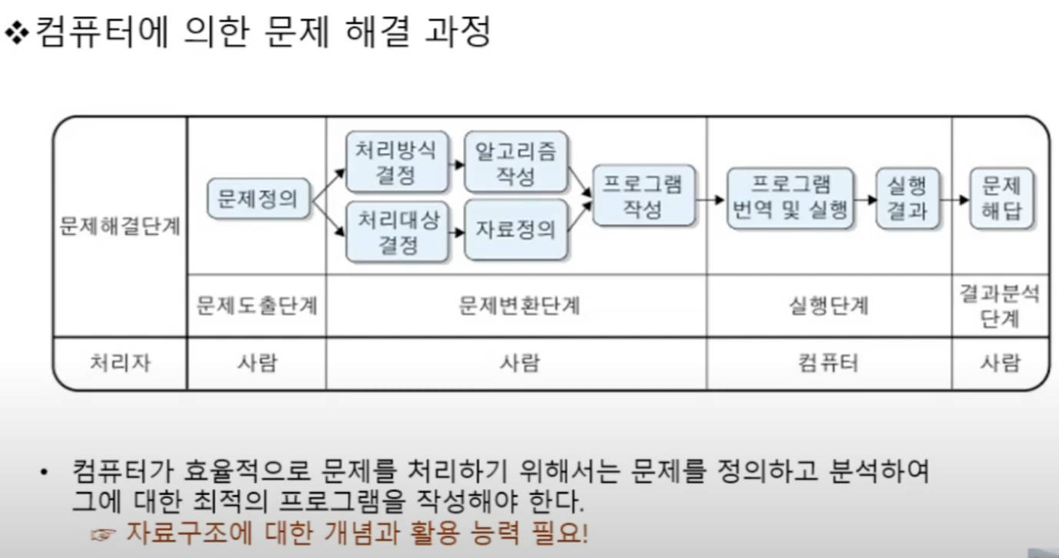

문제를 효율적으로 해결하기 위해서는 사용자가 자료구조에 대한 개념과 활용 능력을 갖추고 있어야함.

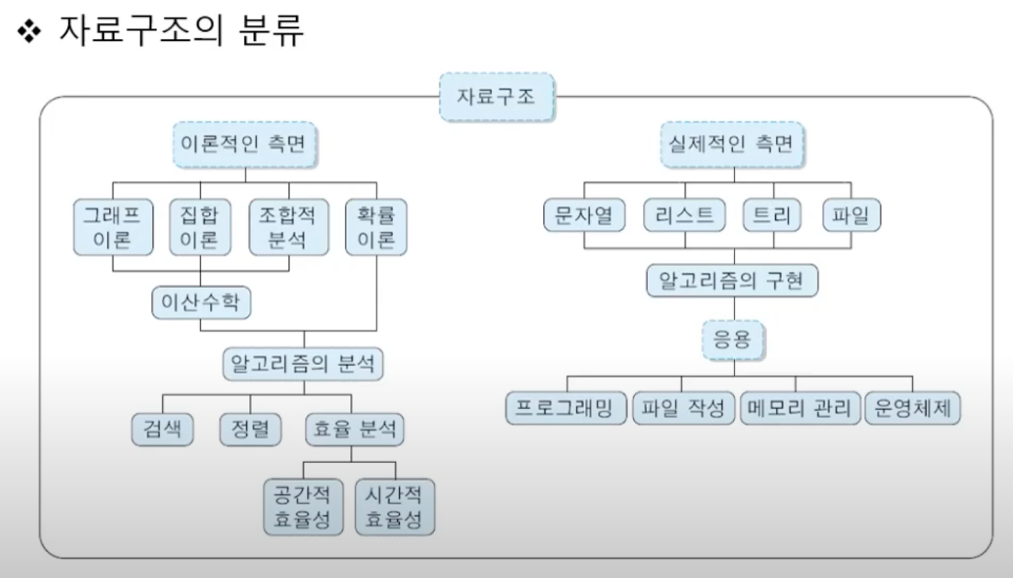

자료구조는 이론적인 측면, 실제적인 측면 모두 다뤄야함.

이론적인 측면에서 실제적인 측면으로 넘어감

